中诚信托“领地•兰台府” 项目监管报告
2018年8月份管理报告

项目名称：领地·兰台府项目
委托方：中诚信托有限责任公司
受托方：北京康正国际资产评估有限公司
监管人员：张春昊、高小萌
日期：二零一八年九月七日
目录

1重大事件的披露 2
2工程进度 8
2.1 项目地块现场状况 8
2.2 项目地块现场照片（2018年8月30日） 9
2.3 8月份项目相关事宜办理情况说明 11
3资金的使用情况 11
4印章、证照使用情况 14
5合同签订情况 17

1重大事件的披露
本月无。

2工程进度

2.1 项目地块现场状况
项目地块勘察日为8月30日。售楼部装修工程于5月20日左右开工，原计划8月末完工，受长期降雨影响，进度有所延后，暂时无法预计装修完成投入使用的时间。项目一期住宅部分：北侧低层住宅26#、 33#、34#栋已封顶，27#栋建设至地上第二层，即将封顶。项目一期北侧高层住宅9#、10#栋已开始地上部分建设。项目一期南侧高层住宅已开始地下室部分建设，目前进度相对于7月底无明显变化。

2.2 项目地块现场照片（2018年8月30日）
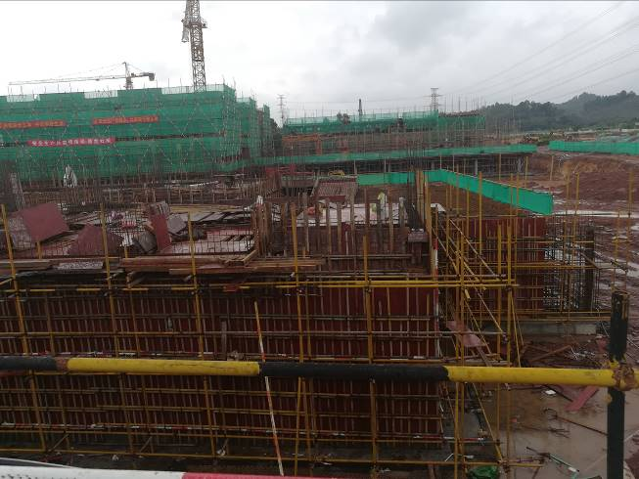 | 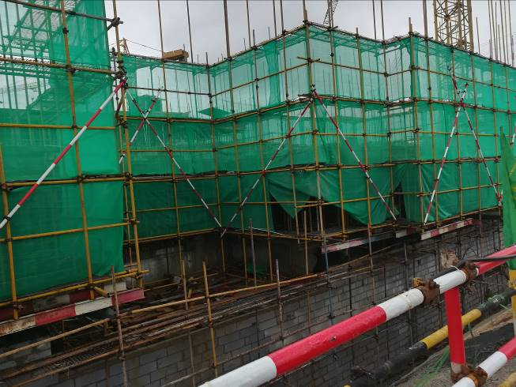
项目现场状况（一期北侧） | 项目现场状况（一期北侧高层住宅）
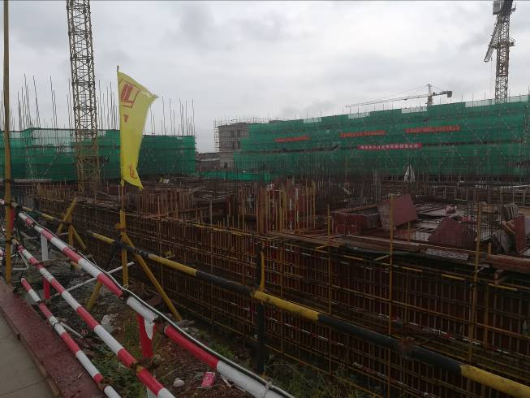 | 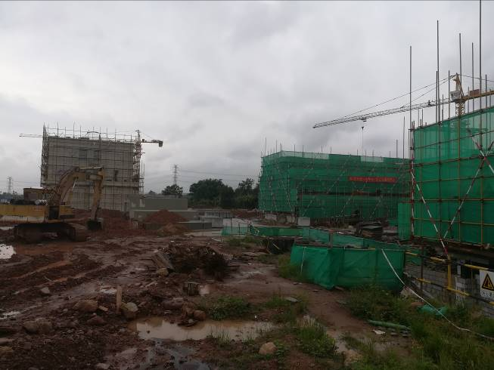
项目现场状况（一期北侧高层住宅） | 项目现场状况（一期北部别墅）
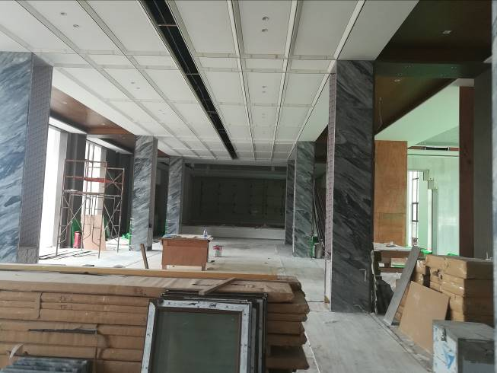 | 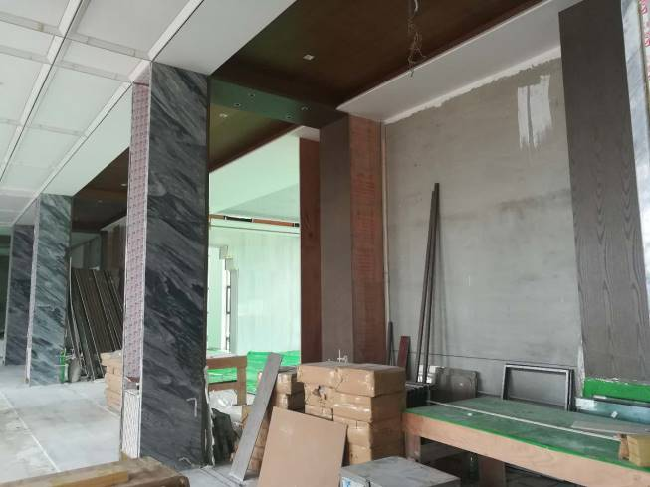
项目现场状况（售楼部内部） | 项目现场状况（售楼部内部）
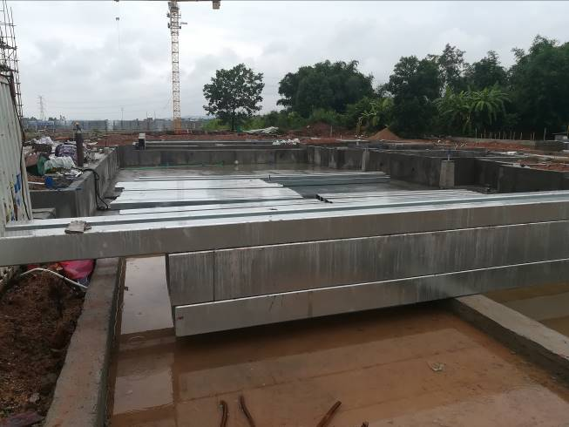 | 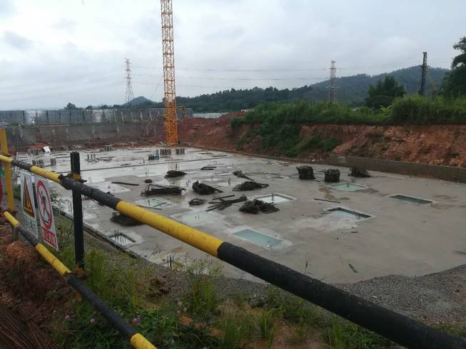
项目现场状况（泳池） | 项目现场状况（一期南部基坑）
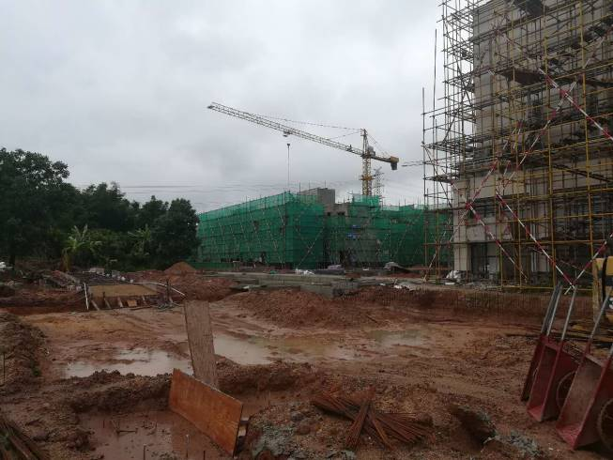
项目现场状况（一期南部） | 项目现场状况（一期北部）
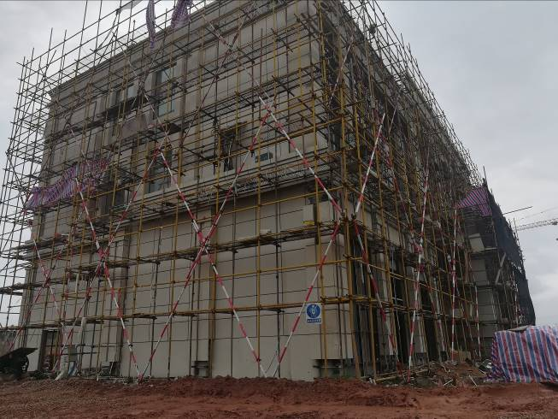 | 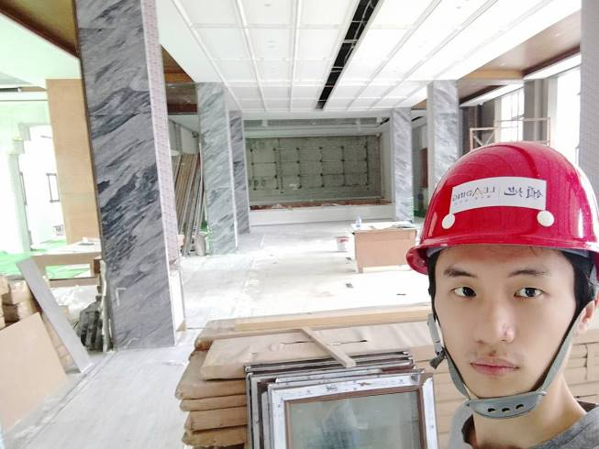
项目现场状况（售楼部外观） | 项目现场状况

2.3 8月份项目相关事宜办理情况说明
8月份相关事宜办理进度表
相关事宜 | 开始办理日期 | 实际完成进度
办理项目地块二期建设工程规划许可证 | 2018-06-27 | 图纸需要修改，正在修改协调中。
办理项目地块节能备案 | 2018-05-14 | 备案工作已完成
垫发园林公司拖欠工人工资 | 2018-08-29 | 截至8月31日，已支付6笔工资款，工人情绪已安抚，后续将陆续发放其余30余笔被拖欠工资。

3资金的使用情况
2018年8月工商银行账户资金使用情况表
日期 | 收款单位 | 使用金额(单位：元） | 资金用途 | 备注
2018-08-01 | 其它代理业务资金_金融平台集中代收付清算户 | 464.00 | 公积200806040
2018-08-09 | 广东电网有限责任公司惠州供电局 | 23,419.75 | 电费206504001
2018-08-09 | 广东电网有限责任公司惠州供电局 | 1,859.17 | 电费206504001
2018-08-09 | 广东电网有限责任公司惠州供电局 | 7,741.22 | 电费206504001
2018-08-09 | 广东电网有限责任公司惠州供电局 | 1,939.08 | 电费206504001
2018-08-14 | 待报解预算收入-国税待清算税款集中户 | 158,894.44 | 代理国库税收收缴
2018-08-27 | 待报解预算收入-地税电子缴税入库系统待报解B户 | 46,632.77 | 地税72943098
2018-08-29 | 凭证手续费(对公) | 0.60 | ——
2018-08-29 | 凭证工本费(对公) | 0.40 | ——
2018-08-30 | 凭证手续费(对公) | 0.60 | ——
2018-08-30 | 凭证工本费(对公) | 0.40 | ——
2018-08-30 | 凭证手续费(对公) | 15.00 | ——
2018-08-30 | 凭证工本费(对公) | 10.00 | ——
2018-08-30 | 现金支取（垫付工人工资款） | 250,000.00 | 备用金
2018-08-30 | 其它代理业务资金_金融平台集中代收付清算户 | 35,414.00 | 公积200806040
2018-08-30 | 广东电网有限责任公司惠州供电局 | 36,358.00 | 电费206504001
2018-08-30 | 广东电网有限责任公司惠州供电局 | 13,956.00 | 电费206504001
2018-08-30 | 广东电网有限责任公司惠州供电局 | 4,781.00 | 电费206504001
2018-08-30 | —— | 200.00 | 对公收费明细入帐
2018-08-31 | 博罗县景生贸易商行 | 17,328.00 | （园林）代付材料款
2018-08-31 | 龚红进 | 11,414.40 | （园林）代付民工款
2018-08-31 | 龚建友 | 11,414.40 | （园林）代付民工款
2018-08-31 | 盘万生 | 2,784.00 | （园林）代付民工款
2018-08-31 | 赵明亮 | 4,454.40 | （园林）代付民工款
2018-08-31 | 李怀中 | 8,212.80 | （园林）代付民工款
本月资金使用总额（单位：元） |  | 579221.26

2018年8月招商银行账户资金使用情况表
日期 | 收款单位 | 使用金额(单位：元） | 资金用途 | 备注
2018-08-03 | —— | 50.00 | 网上银行服务费
2018-08-03 | —— | 551.22 | 网银汇款手续费
2018-08-08 | 周巍 | 13,350.00 | 业务费
2018-08-08 | 尹勇 | 720.25 | 差旅费
2018-08-08 | 郭智浩 | 605.00 | 差旅费
2018-08-08 | 陈新宜 | 501.00 | 接待费
2018-08-08 | 阎瑜 | 661.50 | 差旅费
2018-08-08 | 宋持 | 594.00 | 差旅费
2018-08-08 | 广州莱微饮贸易有限公司 | 1,740.00 | 红酒费
2018-08-08 | 黄志强 | 258.00 | 差旅费
2018-08-08 | 惠州市惠城区佳吉丰桶装水商行 | 1,800.00 | 饮用水费用
2018-08-08 | 郑雅夫 | 1,567.84 | 差旅费
2018-08-08 | 杨乐琴 | 543.00 | 差旅费
2018-08-08 | 杨乐琴 | 123.00 | 差旅费
2018-08-08 | 江城钢 | 580.00 | 汽车费用
2018-08-08 | 唐丽娜 | 234.00 | 办公费
2018-08-08 | 蔡小艺 | 1,227.00 | 差旅费
2018-08-08 | 杨凌波 | 543.00 | 交通费
2018-08-08 | 惠州市铭辉广告有限公司 | 45,579.00 | 围栏上画费
2018-08-08 | 刘檬恺 | 4,054.45 | 差旅费
2018-08-08 | 黄仲华 | 20,000.00 | 借款
2018-08-08 | 欧阳霖 | 2,000.00 | 礼品费
2018-08-08 | 陈玉美 | 1,133.00 | 营销工衣费
2018-08-08 | 郑雅夫 | 2,783.95 | 差旅费
2018-08-08 | 广州简派家具有限公司 | 15,885.00 | 家具定金
2018-08-08 | 黄仲华 | 3,350.00 | 接待费
2018-08-08 | 李敏 | 465.90 | 借款
2018-08-10 | 李敏 | 800.00 | 借款
2018-08-10 | 李敏 | 188.70 | 办公费
2018-08-10 | 李敏 | 105.50 | 接待费
2018-08-10 | 李敏 | 37.00 | 接待费
2018-08-10 | 马明慧 | 30,000.00 | 借款
2018-08-13 | 欧阳霖 | 3,000.00 | 礼品费
2018-08-15 | —— | 339,426.44 | 薪酬代发
2018-08-15 | —— | 7.40 | 代发业务（批量）
2018-08-21 | 欧阳霖 | 25,500.00 | 拓展工作补贴
2018-08-21 | 邱雨熙 | 1,000.00 | 培训费
2018-08-21 | 曾丽娟 | 60.00 | 接待费
2018-08-21 | 曾丽娟 | 400.00 | 借支
2018-08-21 | 刘檬恺 | 500.00 | 差旅费
2018-08-21 | 惠州市惠城区永洋恒发图书店 | 4,000.00 | 文化墙整改费
2018-08-21 | 阎瑜 | 847.00 | 差旅费
2018-08-21 | 蔡中干 | 273.72 | 差旅费
2018-08-21 | 成都康诚熙信息技术有限公司 | 3,600.00 | 小鱼视频设备费用
2018-08-21 | 黎亮 | 242.80 | 差旅费
2018-08-21 | 邱义锋 | 521.25 | 差旅费
2018-08-21 | 黄志强 | 675.00 | 差旅费
2018-08-21 | 纪许伟 | 117.00 | 档案封面费
2018-08-21 | 上海携程宏睿国际旅行社有限公司 | 12,650.00 | 7月机票费
2018-08-22 | 惠州市康帝国际酒店有限公司 | 73,000.00 | 展场租赁费
2018-08-22 | 中国电信股份有限公司惠州分公司 | 2,921.33 | 7月网络费
2018-08-23 | 惠州橙天嘉禾华贸天地影城有限公司 | 13,230.00 | 蘭台府观影会费用
2018-08-23 | 深圳市中航装饰设计工程有限公司 | 490,000.00 | 售楼部装修工程款
2018-08-23 | 四川泓瑞铭科技有限公司 | 10,261.00 | 示范区指纹工程款
2018-08-24 | 中亚建业建设工程有限公司 | 3,900,000.00 | 工程款
2018-08-29 | 中国电信股份有限公司惠州分公司 | 40.80 | 7月固话费
2018-08-29 | 宋志丹 | 308.00 | 差旅费
2018-08-29 | 宋志丹 | 789.00 | 接待费
2018-08-29 | 黄朝和 | 1,076.50 | 差旅费
2018-08-29 | 曾丽娟 | 786.50 | 团建活动费
2018-08-29 | 江城钢 | 1,264.00 | 7月过路及停车费
2018-08-29 | 惠州市惠城区永洋恒发图书店 | 1,965.00 | 印刷制作费
2018-08-29 | 崔玉兰 | 24,700.00 | 酒水费
2018-08-29 | 刘檬恺 | 700.88 | 差旅费
2018-08-29 | 王德伟 | 700.00 | 差旅费
2018-08-29 | 惠州市安美洁清洁服务有限公司 | 1,000.00 | 7月清洁费
2018-08-29 | 惠州市惠城区新开先文具店 | 1,285.00 | 7月办公用品费
2018-08-29 | 惠州市惠城区新开先文具店 | 1,163.00 | 办公用品费
2018-08-29 | 邹俊宜 | 300.00 | 开户手续费
2018-08-29 | 邹俊宜 | 137.70 | 交通费
2018-08-29 | 黄仲华 | 524.00 | 接待费
2018-08-29 | 黄仲华 | 792.00 | 接待费
2018-08-29 | 纪许伟 | 629.00 | 差旅费
2018-08-29 | 纪许伟 | 530.20 | 交通费
2018-08-29 | 纪许伟 | 329.00 | 接待费
2018-08-29 | 惠州市惠城区新开先文具店 | 1,639.00 | 八月办公用品费
2018-08-29 | 深圳市工勘岩土集团有限公司 | 10,000.00 | 退投标保证金
2018-08-29 | 广东绿湖园艺股份有限公司 | 50,000.00 | 退投标保证金
2018-08-29 | 上海北斗星景观设计工程有限公司 | 50,000.00 | 退投标保证金
2018-08-29 | 广东正信装饰工程有限公司 | 20,000.00 | 退投标保证金
2018-08-29 | 深圳市华宇装饰工程有限公司 | 20,000.00 | 退投标保证金
2018-08-29 | 深圳市维业装饰集团股份有限公司 | 20,000.00 | 退投标保证金
2018-08-29 | 广州山水怡人园林生态有限公司 | 50,000.00 | 退投标保证金
2018-08-29 | 广东硕泉园林股份有限公司 | 50,000.00 | 退投标保证金
2018-08-29 | 庄天宝 | 1,298.00 | 员工工衣费
2018-08-30 | 深圳市建筑工程股份有限公司 | 100,000.00 | 试桩工程款
2018-08-30 | 惠州市柏溪林实业有限公司 | 850,000.00 | 市政道路工程款
2018-08-31 | 四川华西建筑装饰工程有限公司 | 11,115.00 | 惠州蘭台府示范区幕墙设计费
本月资金使用总额（单位：元） |  | 6,307,336.83

4印章、证照使用情况
对于印章的使用，惠州领地房地产开发有限公司工作人员严格按照监管计划及后续用章/印流程约定，履行印章使用流程，并通过相关负责人审批，给予盖章。各印鉴使用具体情况详见公章/合同章使用情况表：
2018年8月公章/法人章/财务专用章使用情况表
日期 | 印鉴名称及个数 | 事由 | 经办人 | 材料
2018-08-01 | 公章12、法人章8 | 关于惠州兰台府项目临时道路施工合同的用印 | 杨丽 | 惠州兰台府项目临时道路施工合同(公章*3*4，法人章*2*4）
2018-08-01 | 公章51 | 关于惠州领地汇算清缴事务所留档资料的用印 | 纪许伟 | 关于惠州领地汇算清缴事务所留档资料的用印(公章*51*1）
2018-08-03 | 公章28 | 关于惠州领地兰台府试桩工程结算的用印 | 李献炎 | 关于惠州领地兰台府试桩工程结算（公章*7*4）
2018-08-03 | 公章8、法人章4 | 关于惠州蘭台府项目拓客礼品合同的用印 | 谭贺霖 | 关于惠州蘭台府项目拓客礼品合同（公章*2*4，法人章*1*4）
2018-08-03 | 公章8 | 关于第三区域总部及各项目公司更换小鱼易连合作商的合同用印 | 马明慧 | 关于第三区域总部及各项目公司更换小鱼易连合作商的合同（公章*2*4）
2018-08-03 | 公章2 | 关于获取佳兆业展场电费发票的用印 | 余献豪 | 发票获取委托书（公章*1*1）；惠州领地开票资料（公章*1*1）
2018-08-03 | 公章1 | 关于委托代办机构注销珠海领创房地产开发有限公司的协议用印 | 欧阳霈芸 | 关于委托代办机构注销珠海领创房地产开发有限公司的协议（公章*1*1）
2018-08-07 | 公章4 | 关于领地兰台府项目筑博设计成果确认单的用印 | 唐丽娜 | 领地兰台府项目筑博设计成果确认单（公章*1*4）
2018-08-07 | 公章4 | 关于第三区域总部置换保洁阿姨签订保洁合同的用印 | 马明慧 | 关于第三区域总部置换保洁阿姨签订保洁合同（公章*2*2）的用印申请
2018-08-07 | 公章8 | 关于惠州兰台府展示区园林施工单位由于拖欠工人工资及材料供应商费用集体围堵项目大门影响工地正常生产事宜函的用印申请 | 唐丽娜 | 关于惠州兰台府展示区园林施工单位由于拖欠工人工资及材料供应商费用集体围堵项目大门影响工地正常生产事宜函（公章*2*4）
2018-08-07 | 公章 | 关于办理中国银行、建设银行、光大银行、民生银行、农业银行五家银行的按揭准入资料的用印申请 | 纪许伟 | 办理中国银行、建设银行、光大银行、民生银行、农业银行五家银行的按揭准入资料的用印
2018-08-08 | 公章8 | 关于惠州兰台府展示区园林施工单位由于拖欠工人工资及材料供应商费用集体去劳动局及信访办事宜函件的用印 | 唐丽娜 | 关于惠州兰台府展示区园林施工单位由于拖欠工人工资及材料供应商费用集体去劳动局及信访办事宜函件（公章*2*4）
2018-08-08 | 公章8、法人章4 | 惠州兰台府项目市政道路修建工程施工合同补充协议（一）的用印 | 杨丽 | 惠州兰台府项目市政道路修建工程施工合同补充协议（一）（公章*2*4，法人章*1*4）
2018-08-09 | 公章4、法人章2 | 关于广东领悦审计业务约定书的用印 | 纪许伟 | 广东领悦审计业务约定书（公章*2*2，法人章*1*2）
2018-08-09 | 公章8 | 惠州蘭台府项目三批印刷制作物料合同用印 | 黄君娟 | 《惠州领地兰台府物料制作包装合同》（公章*2*4）
2018-08-10 | 公章24、法人章12 | 关于惠州蘭台府项目蘭台系画册的合同的用印： | 黄君娟 | 《惠州蘭台府项目印刷物料框架协议合同》（公章*6*4，法人章*3*4）
2018-08-13 | 公章1 | 关于结束佳兆业展场2万元保证金退款申请的用印 | 余献豪 | 关于结束佳兆业展场2万元保证金退款申请（公章*1*1）
2018-08-14 | 公章16、法人章4 | 关于设立小金口蘭台府项目部员工餐厅的相关合同签订的用印 | 马明慧 | 《房屋租赁合同——蘭台府员工餐厅》（公章*2*4、法人章*1*4）；《惠州领地小金口项目食堂承包合同书》（公章*2*4）
2018-08-14 | 公章1 | 关于办理总平面规划方案及单体方案调整所需材料的用印 | 杨凌波 | 关于办理总平面规划方案及单体方案调整的申请（公章*1*1）
2018-08-14 | 公章6 | 惠州公司新员工入职签订劳动合同的用印 | 李敏 | 劳动合同（公章*3*2）
2018-08-14 | 公章16、法人章4 | 关于惠州领地蘭台府营销中心开荒合同与除甲醛合同的用印 | 何文其 | 惠州领地蘭台府营销中心开荒合同（公章*2*4，法人章*1*4）与除甲醛合同（公章*2*4）
2018-08-14 | 公章10 | 关于惠州蘭台府前期物业招标服务合同用印 | 谭贺霖 | 惠州蘭台府前期物业招标服务合同（公章*2*5）
2018-08-14 | 公章8、法人章4 | 关于惠州小金口项目与中诚信托的财务顾问费用调整补充协议的用印 | 代忆婷 | 关于惠州小金口项目与中诚信托的财务顾问费用调整补充协议（公章*2*4，法人章*1*4）
2018-08-17 | 公章8、法人章4 | 签订惠州兰台府项目软装供货合同（优加）补充协议（一）的用印 | 杨丽 | 惠州兰台府项目软装供货合同（优加）补充协议（一）（公章*2*4，法人章*1*4）
2018-08-20 | 公章28、法人章21 | 关于领地兰台府《前期物业服务合同》的用印 | 杨凌波 | 领地兰台府《前期物业服务合同》（公章*4*7，法人章*3*7）的用印
2018-08-21 | 公章8 | 关于惠州蘭台府项目微信公众号世界杯活动奖品定制采购合同的用印 | 黄君娟 | 惠州蘭台府项目微信公众号世界杯活动奖品定制采购合同（公章*2*4）
2018-08-21 | 公章8 | 关于惠州小金口项目主展场惠州领地与惠州康帝酒店租赁合同的用印 | 谭贺霖 | 惠州小金口项目主展场惠州领地与惠州康帝酒店租赁合同（公章*2*4）
2018-08-21 | 公章2 | 关于惠州蘭台府项目办公室视频会议系统合同的用印 | 马明慧 | 惠州蘭台府项目办公室视频会议系统合同（公章*2*4）
2018-08-22 | 公章2 | 关于深圳中航装饰设计有限公司售楼部进度事宜的用印 | 杨丽 | 关于深圳中航装饰设计有限公司售楼部进度事宜（公章*1*2）
2018-08-22 | 公章4 | 关于惠州兰台府展示区园林施工单位进场施工事宜函件用印 | 杨丽 | 关于惠州兰台府展示区园林施工单位进场施工事宜函件（公章*1*4）
2018-08-22 | 公章2 | 关于园林工程中标通知书的用印 | 杨丽 | 关于园林工程中标通知书（公章*1*2）
2018-08-22 | 公章12 | 关于两名新员工入职劳动合同的用印 | 李敏 | 关于两名新员工入职劳动合同（公章*3*2*2）
2018-08-22 | 公章6 | 关于建设单位义务履行物业备案的用印 | 杨凌波 | 建设单位义务履行情况表（公章*1*3）工规证（公章*2*1）平面图（公章*1*1）
2018-08-22 | 公章6 | 关于惠州蘭台府前期客户观影会的举办申请暨合同的用印 | 余献豪 | 惠州蘭台府前期客户观影会的举办合同（公章*3*2）
2018-08-23 | 公章8 | 关于小金口蘭台府售楼部网络、弱电系统搭建合同的用印 | 马明慧 | 小金口蘭台府售楼部网络、弱电系统搭建合同（公章*2*4）
2018-08-27 | 公章4 | 关于惠州蘭台府项目西枝江户外大牌广告合同的用印 | 黄君娟 | 关于惠州蘭台府项目西枝江户外大牌广告合同（公章*2*2）
2018-08-27 | 公章8 | 关于8月中旬小展点地推包装与租赁合同的用印 | 谭贺霖 | 关于8月中旬小展点地推包装与租赁合同（公章*2*4）
2018-08-27 | 公章2 | 关于光纤专线申请委托书的用印 | 黄君娟 | 关于光纤专线申请委托书（公章*1*2）
2018-08-27 | 公章2 | 关于惠州公司开具员工离职证明的用印 | 李敏 | 员工离职证明（公章*2*1）
2018-08-27 | 公章10 | 关于兰台府项目示范区幕墙及样板房装修工程及售楼部装修工程合同补充协议的用印 | 唐丽娜 | 关于兰台府项目示范区幕墙及样板房装修工程及售楼部装修工程合同补充协议（公章*1*5*2）
2018-08-27 | 公章2 | 关于办理8月新增员工公积金业务的用章 | 曾丽娟 | 关于办理8月新增员工公积金业务（公章*2*1）
2018-08-27 | 公章2 | 关于惠州公司办理意外险退险事项的携带公章、营业执照外出使用申请 | 李敏 | 关于惠州公司办理意外险退险事项的材料（公章*2*1）
2018-08-28 | 公章10 | 关于惠州兰台府园林施工单位拖欠工人工资及材料机械供应商费用事宜函件的用印 | 唐丽娜 | 关于惠州兰台府园林施工单位拖欠工人工资及材料机械供应商费用事宜函件（公章*2*5）
2018-08-28 | 公章8 | 关于惠州蘭台府项目佳兆业展场7月月度暖场活动合同的用印 | 黄君娟 | 惠州蘭台府项目佳兆业展场7月月度暖场活动合同（公章*2*4）
2018-08-29 | 公章4 | 关于区域商务车租赁合同的用印申请 | 欧阳霈芸 | 区域商务车租赁合同（公章*2*2）
2018-08-29 | 公章12 | 关于兰台府项目示范区幕墙及样板房装饰工程施工合同 | 杨丽 | 兰台府项目示范区幕墙及样板房装饰工程施工合同（公章*3*4）
2018-08-31 | 公章4 | 付款证明的用印 | 唐丽娜 | 付款证明（公章*1*2*2）

合同签订情况
2018年8月份，惠州领地房地产开发有限公司共签订28份合同，其中含行政管理类协议2份，合作协议及提供服务类20份，工程相关合同6份，具体情况如下表：
2018年8月惠州领地房地产开发有限公司合同签订情况表

序号 | 对方单位 | 合同名称 | 合同内容 | 合同金额（万元） | 盖章日期 | 备注
1 | 个人 | 《房屋租赁合同——蘭台府员工餐厅》 | 乙方租赁房屋作为员工饭堂使用 | / | 2018-08-14 | 4
2 | 惠州市惠城区李记潮汕小食店 | 《惠州领地房地产开发有限公司小金口兰台府员工饭堂承包合同》 | 乙方承包经营甲方员工饭堂 | / | 2018-08-14 | 4
3 | 惠州市柏溪林实业有限公司 | 《惠州兰台府项目市政道路修建工程施工合同》 | 工程范围为惠州兰台府项目在金泉路浇筑临时道路（路宽11m，三车道，长度约1.6km）接驳至惠州大道，以包施工、包机械设备、包工期、包质量、包安全文明施工、包施工期间的相关政府部门关系协调和处理、包验收通过及相关服务的方式承包本工程。费用包含资金成本、管道改造和维护等费用。 | 129.6 | 2018-08-01 | 4
4 | 惠州市瑞美广告有限公司 | 《领地兰台府项目营销礼品采购合同》 | 甲方向乙方购买车载香水、文具商务套装、水杯定制、汽车遮阳板、烟灰缸、纸巾。 | 3.69 | 2018-08-03 | 4
5 | 成都康诚熙信息技术有限公司 | 《小鱼易连服务合同》 | 乙方按本协议约定为甲方提供多方云视频会议（pc软终端）服务，保障服务期限内甲方可通过小鱼智能视频终端、小鱼大屏投放器、pc端app及移动端app正常、顺畅使用多方云视频会议，并保障多方云视频会议可满足甲方会议需求。 | 0.36 | 2018-08-03 | 4
6 | 深圳市百得利资产管理有限公司 | 《1005单位保洁服务协议》 | 乙方为甲方提供清洁服务。清洁服务地址及面积范围：华嵘大厦1005单位的办公区域。 | 1.272 | 2018-08-07 | 4
7 | 惠州市金艺谋广告有限公司 | 《惠州领地兰台府物料制作包装合同》 | 甲方向乙方订购领地兰台府-印刷物料之事项签订购销合同 | 2.1 | 2018-08-09 | 4
8 | 惠州市柏溪林实业有限公司 | 《惠州兰台府项目市政道路修建工程施工合同》补充协议（一） | 修改原施工合同内约定税率 | 129.6 | 2018-08-08 | 4
9 | 成都欣晟包装有限公司 | 《惠州蘭台府项目印刷物料框架协议合同》 | 甲方委托乙方提供惠州兰台府项目物料印刷服务事宜 | 1.09256 | 2018-08-10 | 4
10 | 中汇会计师事务所（特殊普通合伙）成都分所 | 《审计业务约定书》 | 乙方对甲方的利润表、所有者权益（或股东权益）变动表和现金流量表以及财务报表进行审计。 | 2 | 2018-08-09 | 2
11 | 广东猴王生态环境科技有限公司 | 《猴王环境科技室内环境污染委托治理合同》 | 治理室内装修后环境污染与所有家具挥发的以下污染物：甲醛，苯，氨，tvoc等。 | 1.89 | 2018-08-14 | 4
12 | 惠州市红蜘蛛清洁服务有限公司 | 《领地兰台府售楼中心清洁开荒及外墙清洗工程合同》 | 甲方委托乙方承担售楼中心及外墙清洗项目的清洁开荒工程工作。 | 2.93328 | 2018-08-14 | 4
13 | 中诚信托有限责任公司 | 《财务顾问合同》补充协议 | 对《财务顾问合同》做出变更 | - | 2018-08-14 | 4
14 | 深圳市林松建筑室内设计有限公司 | 《惠州兰台府项目120、138㎡样板房、公区大堂、286㎡别墅项目软装供货合同》补充协议（一） | 因别墅样板房装修方案调整，涉及部分工程量增减。 | 162 | 2018-08-17 | 4
15 | 四川商创信息科技有限公司 | 《采购合同》 | 视频会议终端采购协议 | 3.8 | 2018-08-21 | 4
16 | 惠州市金艺谋广告有限公司 | 《惠州领地兰台府物料制作包装合同》 | 甲方向乙方订购惠州领地兰台府项目世界杯礼品定制 | 1.61 | 2018-08-21 | 4
17 | 惠州市康帝国际酒店有限公司 | 《租赁合同》 | 甲方同意将坐落在康帝国际酒店大堂现红木家具出口左侧区域出租给乙方作为房地产展示咨询使用 | 7.3 | 2018-08-21 | 4
18 | 四川汇丰物业服务有限公司 | 《前期物业服务合同》 | 在物业管理区域内，乙方提供前期物业管理服务 | - | 2018-08-20 | 7
19 | 惠州市合享文化传播有限公司 | 《户外广告牌发布合同》 | 乙方为甲方进行领地兰台府项目户外广告的设计、制作、安装、发布等事宜提供服务。 | 20 | 2018-08-27 | 2
20 | 惠州市铭辉广告有限公司 | 《惠州兰台府项目地推物料包装与场地租赁合同》 | 甲方委托乙方地推物料包装与场地租赁，安装地点：惠州市惠城区（详见清单） | 12.7 | 2018-08-27 | 4
21 | 林妙纯 | 《劳动合同》 | / | / | 2018-08-22 | 2
22 | 庄天宝 | 《劳动合同》 | / | / | 2018-08-22 | 2
23 | 深圳市深港通汽车租赁有限公司 | 《通知租车合同》 | 自驾合同（不配司机），甲方为乙方提供车辆一台，收取相应资金。 | - | 2018-08-29 | 2
24 | 深圳市中航装饰设计工程有限公司 | 《惠州领地·兰台府项目示范区幕墙及样板房装饰工程施工合同》 | 惠州领地·兰台府项目示范区实体样板房（10#、26#）室内精装修工程（含硬装、铝合金门窗、栏杆、百叶、空调、弱电等），10#五层及以下部位外立面（涂料及石材、铝合金门窗、栏杆、百叶）装饰工程，高层样板房对应的公共部位（负一层大堂、一层大堂，一~三层标准层）装饰工程，25#、26#、33#、34#、40#外立面装饰工程（涂料及石材、铝合金门窗、栏杆、百叶），施工场地和场地周围的各项协调工作、外部关系的协调工作以及清洁卫生、安全文明施工工作等。承包方式为：包工包料、包机械、包运输、包质量、包安全、包周边协调、包建渣、包清洁文明、包各项税、费等的承包方式。 | 595.885326 | 2018-08-29 | 4
25 | 惠州市星烨文化传播有限公司 | 《惠州领地兰台府佳兆业展场周末暖场活动合同》 | 甲方提供场地供乙方在惠州佳兆业商场一楼举行惠州领地兰台府佳兆业展场周末暖场活动的有关事宜 | 2.58 | 2018-08-28 | 4
26 | 深圳市中航装饰设计工程有限公司 | 《兰台府项目售楼部装修工程施工合同补充协议》 | 变更个别有关违约的条款 | / | 2018-08-29 | 4
27 | 深圳市中航装饰设计工程有限公司 | 《兰台府项目示范区幕墙及样板房装修工程施工合同补充协议》 | 变更个别有关违约的条款 | / | 2018-08-29 | 4
28 | 惠州橙天嘉禾华贸天地影城有限公司 | 《影院包场业务合同》 | 影院包场业务 | 1.323 | 2018-08-22 | 2

